Convertir un fichier Shape File (.shp) en CSV
Tout d’abord, il faut récupérer le Shape File (.shp) sur le site Geofabrik, à l’aide de l’adresse ci-dessous :
https://download.geofabrik.de/europe/france.html
Une fois l’archive téléchargée, il faut la décompresser. Dedans se trouve tous les Shape File décrivant la région. Il faut localiser le Shape File intéressant, qui est celui qui contient road dans son nom.
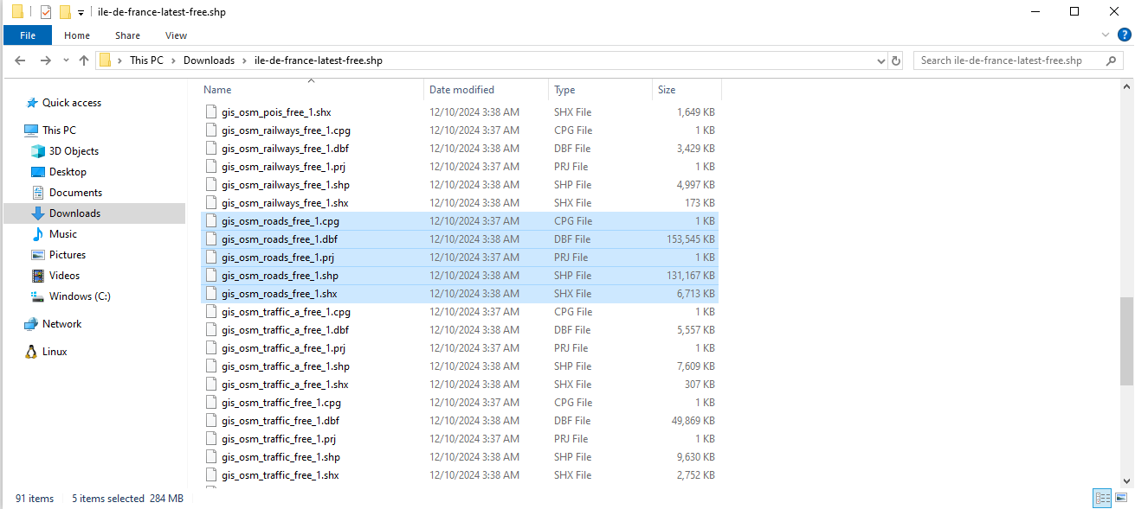
Il faut s’assurer que les 5 fichiers (.shp, .cpg, .dbf, .prj, .shx) soient dans le même dossier et portent le même nom car GeoPandas utilise les 4 autres fichiers en plus du .shp.
Pour le programme, il faut changer 2 variables dans le fichier Conversion.py.
Il faut que le programme sache où chercher le Shape File, et où écrire le fichier de sortie. Pour cela, il faut changer les variables INPUT_FILE et OUTPUT_FILE.
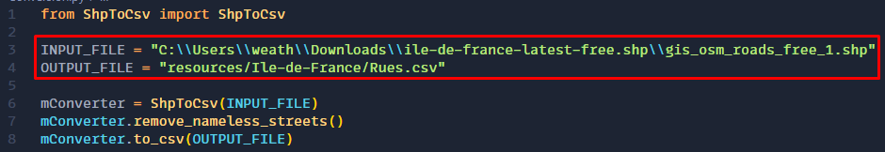
Il ne reste qu’à lancer Conversion.py.

